

Universidad de Concepción
Unidad Académica Los Ángeles
Departamento De Educación

INFORME TALLER FORMULARIOS:

* Docente : Sra. Filomena Villalobos.

* Alumna : Fabiola Romero Becerra.

* Carrera : Educación General Básica.

* Asignatura : Innovaciones Pedagógicas y uso de TICS

* Fecha : Miércoles 05 de Septiembre 2007

INTRODUCCIÓN

A continuación se dará a conocer un informe realizado para la asignatura Innovaciones Pedagógicas y uso de TICS, acerca de Los Formularios en Word.

Pero antes de continuar ¿ Qué es Word ? “ Microsoft Word es un procesador de texto creado por Microsoft, y actualmente integrado en la suite ofimática Microsoft Office” . Con este procesador se trabajará en Formularios, los cuales son documentos de Word, que “ contienen campos de formularios, y que están protegidos contra cambios en el diseño del documento. Tan solo se pueden rellenar los espacios habilitados mediante los campos de formulario” .

En seguida se mostrará un documento estructurado para ingresar información, una Guía de aprendizaje de Comprensión de la Sociedad de sexto año básico, Quinta unidad. La actividad tiene por nombre: “ Organización de la República”
VAMOS A CONOCER ESTA ETAPA DE LA HISTORIA DE CHILE !!!

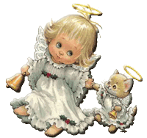

“ORGANIZACIÓN DE LA REPUBLICA”
A la aristocracia le pareció que O’Higgins se estaba convirtiendo en un dictador , entonces hicieron que renunciará y, para evitar una guerra civil, O’Higgins renunció. Con la abdicación de O’Higgins el 28 de febrero de 1823 comienza un periodo lleno de inestabilidad política, debido a la inexperiencia que se tenía para gobernar, se venía recién saliendo de la independencia, un periodo lleno de cambios.
Luego de O’Higgins asume como director supremo, un militar que luchó mucho por la independencia. Ramón Freire. Aquí se promulga la ley de estanco del tabaco se producía en chile, pero la mayor parte se exportaba de Perú, aquí s creó un monopolio comercial entre el comercio privado de chile( o estanqueros) y el Perú. El comercio debía pagar una cuota fija de impuestos al fisco, para así poder pagar parte de la deuda que chile tenía con Inglaterra a causa del la creación del ejército libertador. Se establece el sistema bicameral.
También en esta etapa se abole la esclavitud, por una ley presentada por José Miguel Infante. Luego de Freire se elige al primer presidente de Chile, don Manuel Blanco Encalada.
Durante el periodo de la anarquía , poco a poco fueron surgiendo diversos grupos políticos. Estaban los pipiolos, pelucones, federalistas O´higinistas, los estanqueros.
Los ensayos constitucionales de este periodo, la organización de la república o anarquía comienza con la constitución moralista de 1823= durante el gobierno de Ramón Freire en 1823 cuyo autor fue Juan Egaña , Aquí se creó el código de la moral y las buenas costumbre y se estableció el sistema bicameral.
Luego en 1826 tenemos las leyes federalistas, en el periodo de Manuel blanco encalada, José miguel infante como había vivido en usa, y vio que el sistema funcionaba a la perfección. le pareció que dividir chile en provincias era lo mas apropiado. Entonces de dividió en 8 provincias (Coquimbo, Aconcagua, Santiago, Colchagua , Maule, concepción, Valdivia, Chiloé ).
Pero no tomó en cuenta que Chile no estaba preparado geográfica, económica ni intelectualmente para este cambio.
En 1828 durante el gobierno de francisco Antonio pinto, el abogado español don José Joaquín de mora escribe la constitución liberal. Aquí se establecía que el presidente de la república duraba 5 años en el poder y no se podía reelegido.
Sistema legislativo bicameral.
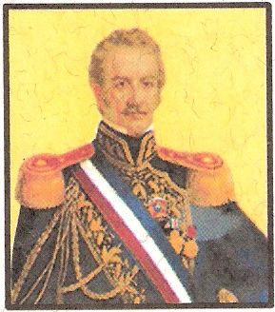
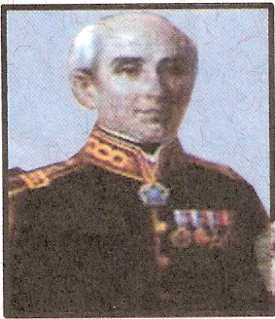

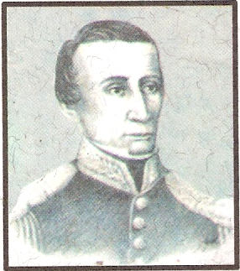
RAMÓN FREIRE FRANCISCO PINTO

MANUEL BLANCO ENCALADA

CUESTIONARIO

- ¿Quién es el primer presidente de la república que tuvo Chile?
Don Manuel Blanco encalada.

- ¿Quiénes fueron los Pipiolos?
Miembros de la aristocracia liberal.

- ¿Qué causó la anarquía política?
La inexperiencia política, falta de recursos económicos.

- ¿ En qué año se decreta la abolición de la esclavitud?
1823

- ¿En qué constitución se crean los poderes del estado?
1828

- Nombre una característica de la constitución de 1923
- Se crea la constitución Moralista.
- Poder legislativo bicameral.
- Organización de los tribunales de Justicia.

- ¿Con qué batalla y año termina el periodo de la Anarquía política?
Con la batalla de Lircay el 17 de Abril de 1830

- ¿Quiénes fueron los pelucones?
Miembros de la antigua aristocracia( Conservadores )

- ¿Qué comercializaba la ley del estanco del tabaco?
Tabaco, te, naipes y licores.

- ¿Bajo qué gobierno se decreta la abolición de la esclavitud?
Ramón Freire

- ¿En cuántas provincias dividía al país el sistema federal? En 8

- ¿Qué eran los estanqueros?
Grandes comerciantes.

- ¿Cuántos años duraba el presidente de la república según la constitución de 1828?
5 años

- ¿Quiénes participaron en la Batalla de Lircay?
Los Pelucones y los Pipiolos

- ¿ Quién fue elegido para reemplazar a O’Higgins de director supremo?
Ramón Freire

- ¿ Qué nacionalidad tenía el primer presidente de Chile ? Argentino

- ¿ Quién creó la constitución de 1823 ?
Juan Egaña.

RESPONDE LAS SIGUIENTES PREGUNTAS:

- NOMBRE :
- FECHA :

- RASGOS GENERALES:

- ¿Qué causó la anarquía política?

- ¿Quién es el primer presidente de la república que tuvo Chile?

- ¿En qué consistió la ley del estanco del tabaco?

- ¿Con qué enfrentamiento y año termina el periodo de la Anarquía política?

- BANDOS POLÍTICOS:

- ¿ De qué bando político eran los Pipiolos?
- Eran de carácter conservador y eran muy apegados a la iglesia.
- De carácter liberal, buscaban la prioridad de los derechos y libertades humanas.
- Eran de carácter federal, buscan la implantación de este sistema en Chile

- ¿Quiénes eran los estanqueros?
- Hombres de negocios
- Oficiales militares

- ENSAYOS CONSTITUCIONALES: Completa la siguiente tabla.

 | CONSTITUCIÓN MORALISTA | LEYES FEDERALES | CONSTITUCIÓN LIBERAL
GOBIERNO EN EL QUE SE PROMULGA

AÑO DE PROMULGACIÓN | 1823 | 1826 | 1828
QUIÉN LA FORMULA | Juan Egaña | José Miguel Infante | José Joaquín de Mora
SE CARACTERIZA POR…

CONCLUSIONES

PAUTA DE AUTOEVALUACIÓN

- Nombre:

- Curso:

- Fecha:

PUNTAJE | RESPONSABILIDAD | CUMPLIMIENTO | CALIDAD EN LA EJECUCIÓN | ORIGINALIDAD | PRODUCTO FINAL
5 | X | X | X | X | X
4

3

2

1

0

Por lo tanto, al momento de hacer esta autoevaluación de una manera más cuantitativa mi nota sería un ya que considero que mi trabajo quedó bastante bueno, interesante, fui responsable tanto al momento de hacer como el de entregar mi trabajo, busqué material para desarrollar mi tema y, como producto final, es llamativo para que los niños les interese trabajar en esta guía y logren un aprendizaje significativo.
6,9

BIBLIOGRAFÍA

- Comprensión de la sociedad 6º año Básico, Texto para el estudiante , unidad nº 5 “ Organización de la república”, páginas 68, 69, 70,71,72,73,74,75

LINKOGRAFÍA

- http://es.wikipedia.org/wiki/Microsoft_Word
- http://usuarios.lycos.es/grandeslions2/id85.htm
- http://es.wikipedia.org/wiki/Organizaci%C3%B3n_de_la_Rep%C3%BAblica_de_Chile

